Daftar Isi

BAB 1. Pengenalan Framework Laravel
BAB 2. Installasi Framework Laravel
BAB 3. Konsep MVC pada Framework Laravel
BAB 4. Routing, Controller dan View pada Framework Laravel
BAB 5. Koneksi ke Database pada Framework Laravel
BAB 6. Migration pada Laravel
BAB 7. Membuat Model dan Mengirimkan Data ke Database Menggunakan Framework Laravel
BAB 8. Middleware pada Framework Laravel
BAB 9. Latihan CRUD (Create, Read, Update, Delete) pada Laravel dengan Query Builder, Studi kasus Guestbook

Bab 1. Pengenalan Laravel

Pengenalan Laravel

Saat ini laravel menjadi framework yang sering di bahas di indonesia. Hampir semua forum pemograman membahas masalah Laravel. Apa sih Laravel? Laravel adalah sebuah framework PHP yang dapat mempercepat pengembang untuk membuat sebuah aplikasi website. Ada banyak library dan helper yang berguna di dalamnya dan tentunya mempermudah proses development.

Jadi Keuntungan yang di dapat dalam menggunakan framework Laravel adalah :

- Menghemat waktu pengembangan aplikasi - Dengan struktur dan library yang telah disediakan oleh framework laravel.
- Reuse of Code – Dengan menggunakan Framework Laravel maka pekerjaan kita akan memiliki struktur yang baku, sehingga kita dapat menggunakan kembali kode kode yang kita buat ke proyek - proyek lainnya.
- Bantuan Komunitas – Ada komunitas – komunitas yang siap mmembantu jika ada permasalahan.
- Open Source - Laravel dikembangkan sebagai sebuah proyek open source. Hal ini merupakan hal yang positif. Itu artinya Laravel bisa kita modifikasi sesuai kebutuhan kita, bisa kita distribusikan, atau bisa kita gunakan untuk membuat proyek baik untuk personal atau commercial. Selain itu meskipun open source bukan berarti selalu gratis, tetapi Laravel termasuk ke dalam proyek open source yang selain BEBAS tapi juga GRATIS.
- Mature - Saat ini Laravel sudah sampai pada versi 5, telah banyak perkembangan dan perbaikan framework ini sejak versi pertama diluncurkan beberapa tahun silam. Laravel bukanlah framework baru yang belum jelas masa depannya. Laravel telah didukung oleh author berkompeten yaitu Taylor Otwell dan juga oleh kontributor yang solid.
  - Fitur dan juga API dari Laravel selalu diperbarui dan diupdate mengikuti perkembangan di dunia web development. Bahkan kini Laravel memiliki sistem versioning yang memungkinkan penggunanya untuk memprediksi kapan Laravel versi baru akan muncul karena jadwal yang jelas.
  - Laravel juga memiliki versi LTS atau Long Term Support yaitu versi Laravel yang akan didukung untuk bug fixes selama 2 tahun dan terkait keamanan untuk jangka waktu kurang lebih 3 tahun sejak dirilis.
- Kenyamanan dan Kemudahan - Laravel merupakan framework yang sangat memerhatikan faktor kenyamanan dalam pengembangan aplikasi (developer experience) sesuai dengan tagline mereka yaitu "The PHP Framework for Web Artisans" Kenyamanan dan kemudahan ini tercermin dari dokumentasi yang bagus, sintaks yang ringkas dan elegan, penataan file yang rapi serta struktur aplikasi yang modular.
- Sintaks yang ringan dan elegan - Laravel memiliki sintaks yang ringkas dan elegan, tidak percaya? Mari kita lihat bersama, misalnya kita ingin melakukan penyimpanan data User ke database. Kita cukup melakukannya seperti ini:

$id = 1;
// cari user berdasarkan primaryKey
$user = User::find($id);
// ubah field dengan nilai baru
$user->name = "Arbi Pramana";
// simpan ke database
$user->save();

- Kode diatas sangat ringkas dan mudah dipahami. Kita mencari user dengan ID 1 lalu kemudian mengubah nilai property name menjadi "Arbi Pramana". Dan kita menyimpannya dengan satu baris kode yaitu $user->save().
- Eloquent ORM - kita lihat di poin sebelumnya merupakan operasi untuk mendapatkan dan mengolah data dari database. kode tersebut berbeda sekali dari PHP native yang mungkin sebelumnya sering kamu pakai.

$id = 1;
$command = "UPDATE user SET user.name = 'Muhammad Azamuddin' where
user.id = $id";
// $conn asumsi variabel koneksi ke database
if($conn->query($command)){
// berhasil menyimpan
} else {
// gagal menyimpan
}

- Coba kita bandingkan kembali, lebih singkat yang mana?

$id = 1;
// cari user berdasarkan primaryKey
$user = User::find($id);
// ubah field dengan nilai baru
$user->name = "Arbi Pramana";
// simpan ke database
$user->save();

- Migration - Migration memudahkan kita mengelola struktur database dan tabel aplikasi kita. Jika kita terbiasa membuat tabel atau field menggunakan GUI semisal phpMyAdmin atau SQL Management Studio, maka dengan Migration kita bisa langsung melakukannya dari teks editor tanpa berpindah aplikasi.
  - Keunggulan lainnya adalah versioning. Dengan migration kita bisa menyimpan riwayat perubahan struktur database kita dari waktu ke waktu sesuai dengan file migration yang kita buat. Tentu hal ini juga berarti kita bisa melakukan rollback ke poin-poin tertentu.
  - Selain itu kita juga bisa melakukan sharing struktur database ke rekan kerja kita. Sehingga struktur yang ada akan tersinkronisasi dengan baik hanya dengan menjalanakan migration terhadap file-file migration yang kita buat.

Bab 2. Installasi Framework Laravel

Sebelum menggunakan Laravel kita harus menyiapkan terlebih dahulu lingkungan development kita.

Langkah pertama yang kita lakukan adalah menyiapkan lingkungan development kita yaitu : persyaratan minimal sistem yang dibutuhkan oleh Laravel dan instalasi tool-tool pendukung sesuai dengan sistem operasi kita.

Persyaratan Sistem

Laravel memiliki beberapa persyaratan sistem yang harus dipenuhi agar bisa berjalan. Perysaratan yang harus dipenuhi antara lain:

- PHP >= 7.1.3
- OpenSSL PHP Extension
- PDO PHP Extension
- Mbstring PHP Extension
- Tokenizer PHP Extension
- XML PHP Extension
- Ctype PHP Extension
- JSON PHP Extension.

Selain itu, Laravel menggunakan Composer untuk mengelola dependensinya. Jadi, sebelum menggunakan Laravel, pastikan Kamu memiliki Composer yang terinstall di komputer Kamu.

Apa itu Composer?

Composer adalah dependensi manajer untuk library PHP. Kita menggunakan Composer untuk menginstal, menghapus dan memperbarui paket PHP

Install Framework Laravel Via Composer
Untuk dapat melakukan penginstalan laravel caranya sangat mudah pertama masuk ke folder Htdocs jika kita menggunakan XAMPP sebagai web server, dan ketikakn perintah berikut pada command prompt:

composer create-project --prefer-dist laravel/laravel laravelapp

atau kita juga bisa menggunakan versi downgradenya dibawah versi saat ini. (Saat ini laravel sudah pada versi 5.8)

composer create-project --prefer-dist laravel/laravel laravelapp “5.7.*”

Menguji Hasil Instalasi Laravel

Setelah proses instalasi Laravel selesai, Kita perlu menguji apakah hasil instalasi tersebut berjalan dengan baik atau tidak.

Aktifkan Apache server lewat XAMPP Control Panel Pada browser, ketik alamat

http://localhost/laravelapp/public/

Atau Kita dapat menggunakan perintah:

php artisan serve

Kita dapat menjalankan aplikasi LARAVEL di folder manapun dengan menggunakan perintah di atas sehingga tidak harus selalu berada di dalam folder htdocs (XAMPP)

Jalankan dengan localhost:8000, jika terdapat error : No application encryption key has been specified.
Pada command promt/ terminal, ketikan script php artisan key:generate

Dan pastikan tampilan di browser akan seperti berikut ini :
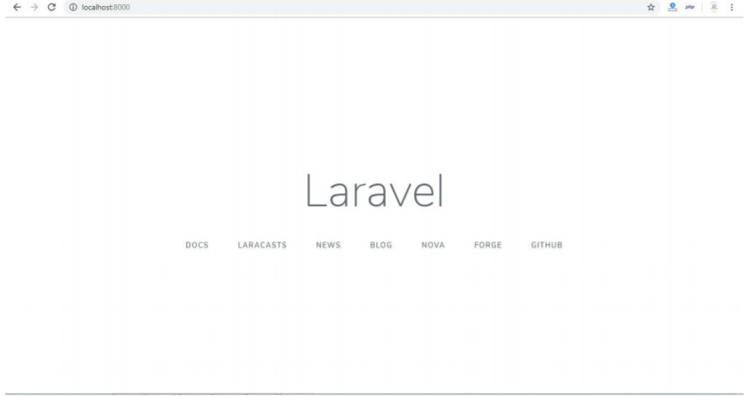

Bab 3. Konsep MVC pada Framework Laravel

Konsep MVC merupakan kependekan dari Model View Controller dan merupakan sebuah pola yang sudah teruji dalam pengembangan aplikasi. Awalnya, MVC digunakan untuk pengembangan GUI desktop, tapi kini telah banyak diadopsi oleh framework-framework aplikasi berbasis web. Jika kita mengembangkan aplikasi tanpa pola MVC, kita berkecenderungan untuk mencampur adukkan kode logika kita dengan kode tampilan serta kode untuk mengambil data ke database. Benar? Nah dengan MVC tidak begitu, karena dengan pola MVC, kita membagi komponen aplikasi kita menjadi 3 bagian yang terpisah namun saling berkaitan, yaitu Model, View dan Controller. Apa guna masing-masing komponen tersebut?

- Model Merupakan komponen dalam aplikasi kita yang bertanggungjawab mengelola akses langsung dengan sumber data dan logika pengelolaan data tersebut
- View Merupakan komponen dalam aplikasi kita yang bertanggungjawab untuk membuat tampilan / interface untuk pengguna. Sumber data didapat dari model yang didapatkan melalui controller. Tidak berinteraksi langsung dengan database. View juga menangkap interaksi dari pengguna yang akan diteruskan ke aplikasi.
- Controller Merupakan komponen dalam aplikasi kita yang bertanggungjawab untuk menerima input dan memberikan output, atau dalam dunia web kita lebih mengenal dengan istilah request dan response. Controller bertugas untuk menerima request, kemudian memprosesnya dengan memberikan response baik berupa data atau view berisi data dari model.

MVC di laravel secara konsep tidak jauh berbeda dengan konsep MVC secara umum. Setiap komponen di MVC telah disediakan folder khusus di aplikasi laravel kecuali model.

- Controller berada di folder app/Http/Controllers
- View berada di folder resources/views View berfungsi untuk menaruh kode tampilan ke pengguna aplikasi. Di file view ini lah kita letakkan kode html, css dan javascript bukan di controller, route atau model. File view bisa mengakses variabel yang dilempar dari controller action seperti pada bahasan Controller. Pada aplikasi Laravel baru, tersedia satu file view yaitu welcome.blade.php, silahkan dibuka pada resources/views/welcome.blade.php. File tersebut berisi kode html, css, javascript dan beberapa sintaks blade.

- Khusus model tidak memiliki folder khusus, tetapi kita bisa meletakannya di folder app, atau di folder lainnya sesuai kebutuhan.
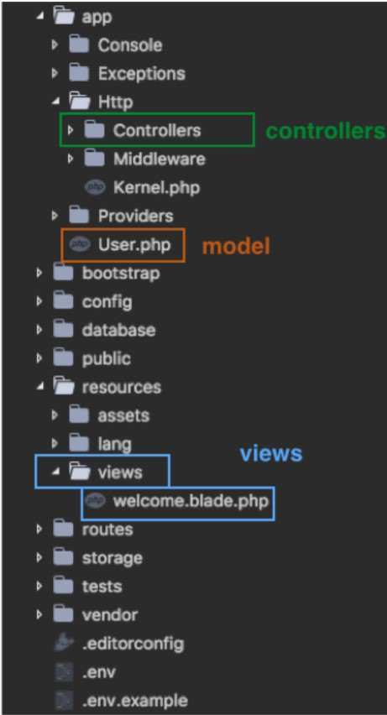

Visualisasi MVC di Laravel

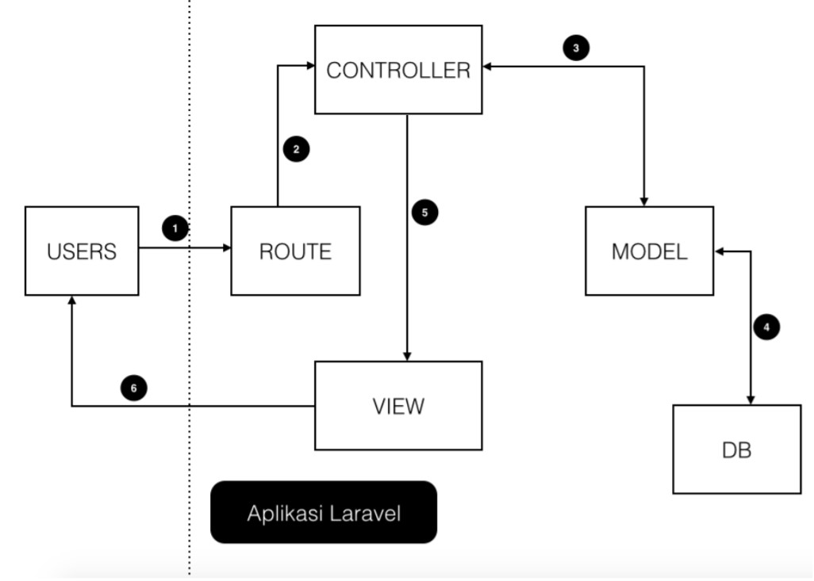
Penjelasan:

- User mengakses aplikasi melalui route tertentu
- Route tersebut oleh aplikasi telah dipetakan ke controller action
- Controller action akan menggunakan model untuk mengakses data. Atau langsung mengembalikan view tanpa data (langsung ke step 5)
- Model berinteraksi ke database untuk mendapatkan data atau menyimpan data
- Setelah berhasil mendapatkan data melalui model, controller akan mengembalikan sebuah view sekaligus data jika ada.
- View tersebut pada akhirnya yang dilihat oleh user.

Setelah ini kita akan coba untuk membahas lebih detail ketiga komponen MVC di Laravel.

Bab 4. Routing, Controller dan View pada Framework Laravel

Mengenal dan Membuat Route

Setiap request yang datang pada laravel akan diarahkan melalui sebuah route. Route ini yang akan menentukan respon apa yang akan dikerjakan untuk membalas request tersebut.

Halaman homepage default Laravel seperti yang ditampilkan pada Gambar dibawah ini dalah hasil dari script yang terletak pada file laravelapp\routes\web.php Berikut ini adalah perintah route untuk menampilkan halaman default Laravel tersebut.

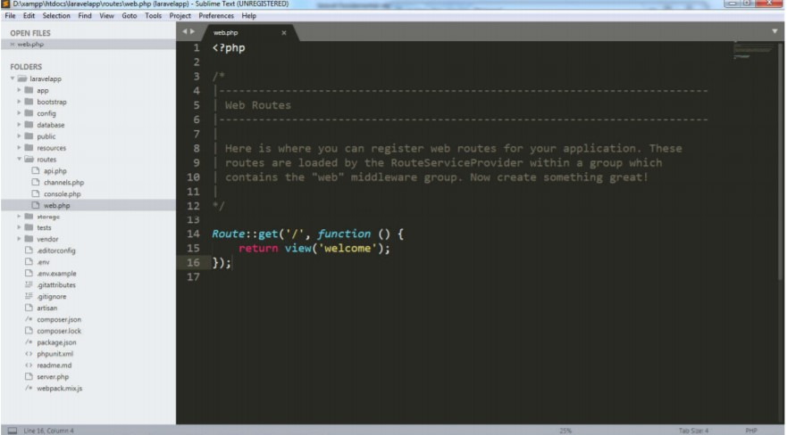
Membuat Route Baru di Laravel

Kita dapat menuliskan perintah baru untuk membuat route, di sini kita akan mencoba membuat halaman form input guestbook.

Untuk membuat halaman form tersebut sebelumnya kita membuat routenya dahulu, kemudian route tersebut akan diarahkan ke controller dan method yang akan kita tentukan. berikut ini adalah langkah-langkahnya :

- Buka file laravelapp\routes\web.php, tambahkan isinya dengan script di bawah ini :

Route::get(‘/input-guest’,’GuestbookController@index’);

//jika menjalankan url http://localhost:8000/input-guest pada browser maka browser akan merequest route input-guest pada route, dan route akan menjalankan Controller : GuestbookController dengan method index.
- Selanjutnya kita akan membuat controllernya, untuk membuat controller di laravel caranya sangat mudah. Pada command promt/ terminal ketikan script beriikut ini :

php artisan make:controller GuestbookController

- Maka akan terbentuk sebuah file dengan nama GuestbookController.php pada folder laravelapp\app\Http\Controllers\
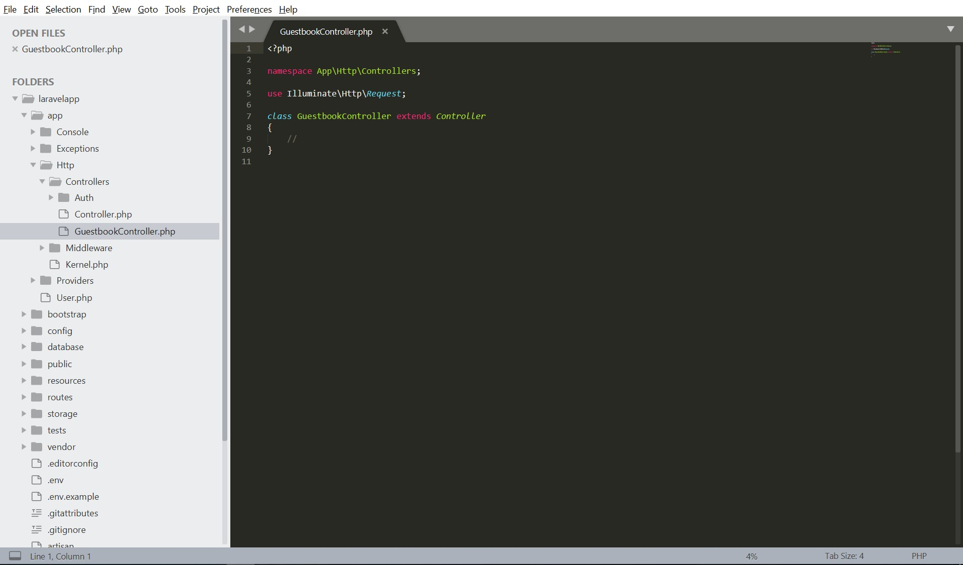

- Langkah selanjutnya, tambahkan fungsi / method index() pada class GuestbookController seperti berikut ini:

<?php

namespace App\Http\Controllers;

use Illuminate\Http\Request;

class GuestController extends Controller
{
public function index(){
return view('guestbook.index');
}
}

//script diatas artinya pada function index tampilkan view/halaman index.blade.php pada folder views/guestbook

- Setelah viewnya diarahkan, buat halaman index.blade.php pada folder resources/views/guestbook (jika folder guestbook belum ada silahkan di tambahkan). Tuliskan script di bawah ini :

<!doctype html>
<html lang="{{ str_replace('_', '-', app()->getLocale()) }}">
<head>
<meta charset="utf-8">
<meta name="viewport" content="width=device-width, initial-scale=1">

<title>Input Guest</title>

<!-- Fonts -->
<link href="https://fonts.googleapis.com/css?family=Nunito:200,600" rel="stylesheet" type="text/css">

<!-- Bootstrap cdn -->
<link rel="stylesheet" href="https://stackpath.bootstrapcdn.com/bootstrap/4.3.1/css/bootstrap.min.css">

</head>
<body>
<div class="container">
<div class="row">
<div class="col-md-6">
<form action="">
<h3>Input Guest</h3>
<label> Nama : </label>
<input type="text" name="nama" class="form-control">
<label> No Telp : </label>
<input type="text" name="no_telp" class="form-control">
<label> Instansi : </label>
<input type="text" name="instansi" class="form-control">
<label> Alamat : </label>
<textarea name="alamat" cols="30" rows="10" class="form-control"></textarea>
<br>
<button class="btn btn-success"> Submit </button>
</form>
</div>
</div>
</div>
</body>
</html>

- Ketikkan url http://localhost:8000/input-guest pada browser, kita akan mendapatkan hasil seperti di bawah ini :
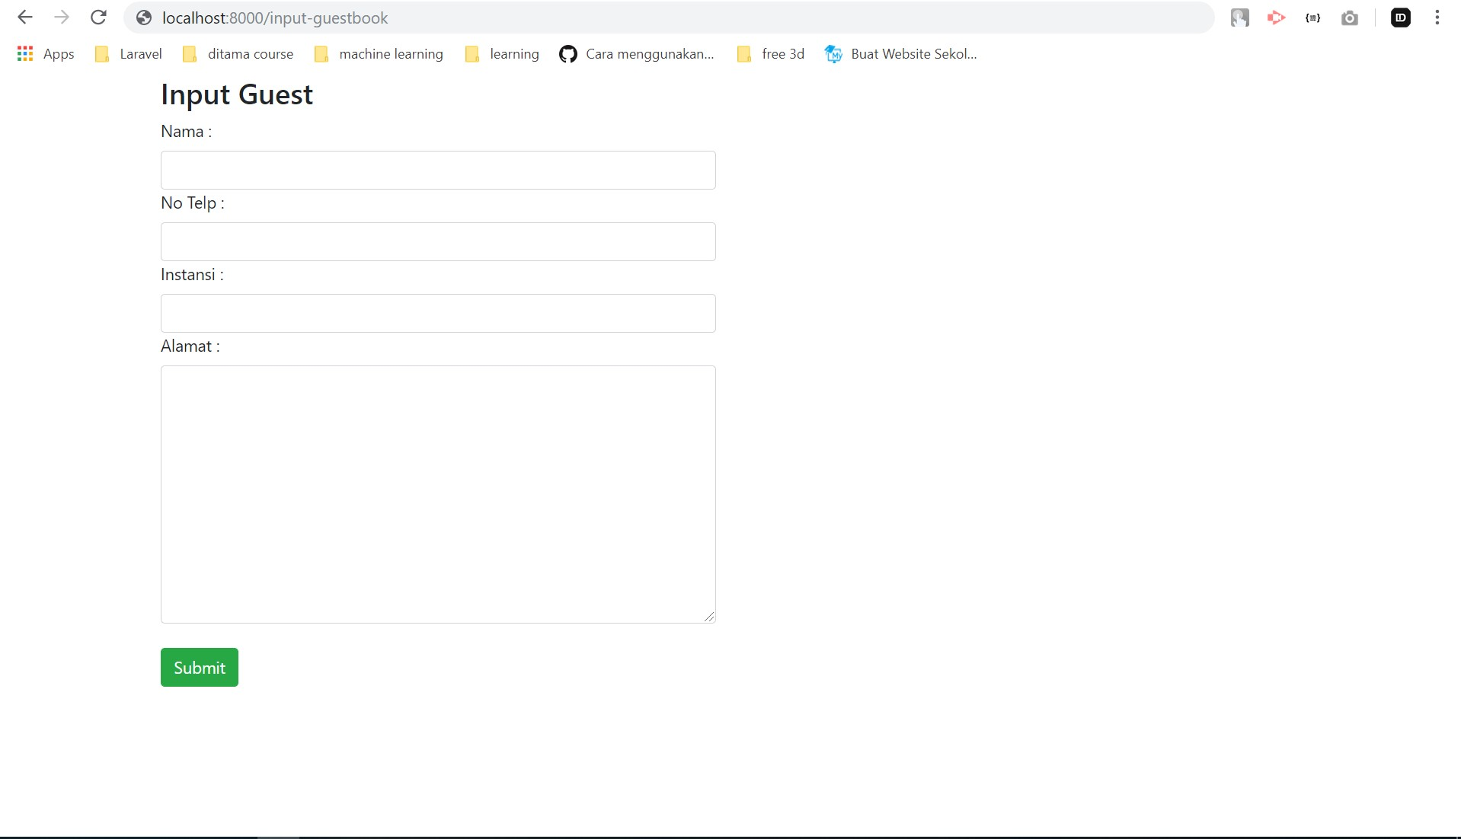

Bab 5. Koneksi ke Database pada Framework Laravel

Untuk mengkoneksikan database menggunuakan framework laravel caranya mudah sekali yaitu dengan melakukan konfigurasi pada file .env.

Silahkan buka file .env Bagi pengguna XAMPP, Isikan nama_database untuk DB_DATABASE, root untuk DB_USER, dan kosongkan untuk DB_PASSWORD

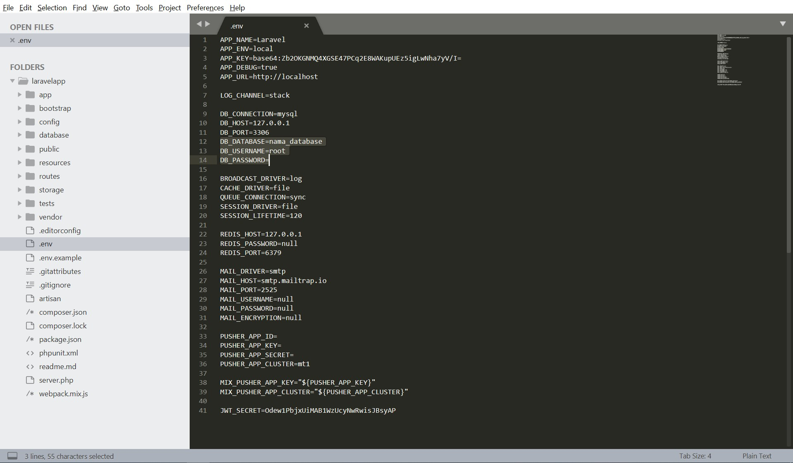

Bab 6. Migrations pada Framework Laravel

Membuat File Migrations

Pertama kita perlu membuat sebuah file Migration, file ini nantinya bisa dieksekusi agar dapat membuat ataupun mengubah database sesuai perintah yang kita tuliskan di file tersebut. Untuk membuat file Migration kita gunakan perintah ini pada command prompt/ terminal:

php artisan make:migration create_guestbook_table

file migration akan muncul setelah di create pada folder database/migrations/nama_migration
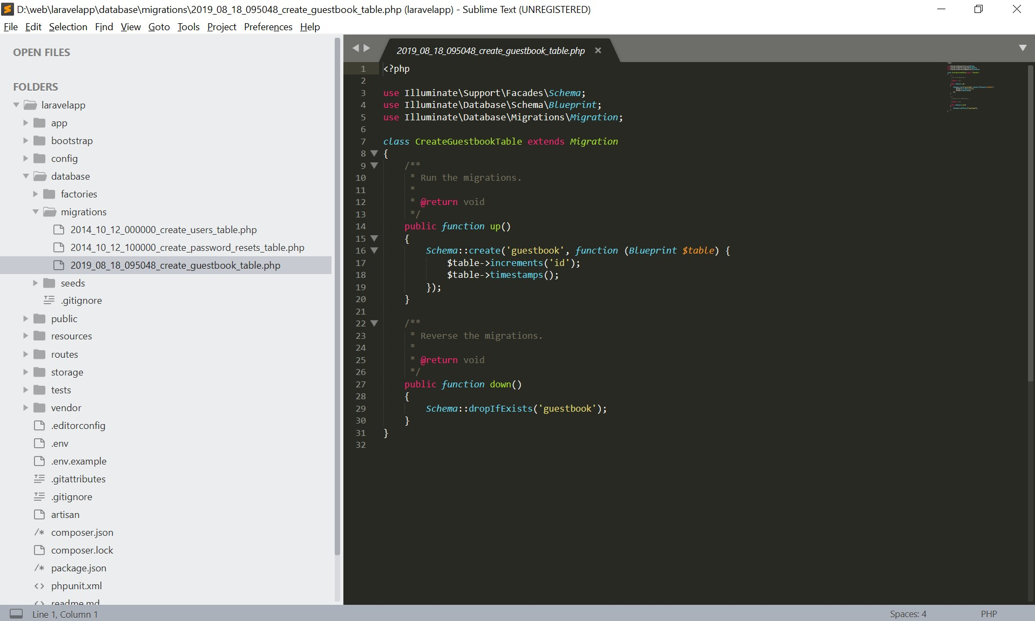
Selanjutnya masukan nama field yang akan di create pada table guestbook, caranya dengan menambah script pada function up() seperti di bawah ini :

Schema::create('guestbook', function (Blueprint $table) {
$table->increments('id');
$table->string('nama');
$table->string('no_telp');
$table->string('instansi');
$table->text('alamat');
$table->timestamps();
});

dan jalankan perintah di bawah ini pada command prompt/ terminal :

php artisan migrate --path=/database/migrations/nama_migration
Jika berhasil maka table guestbook akan muncul pada localhost/phpmyadmin, seperti gambar di bawah ini :
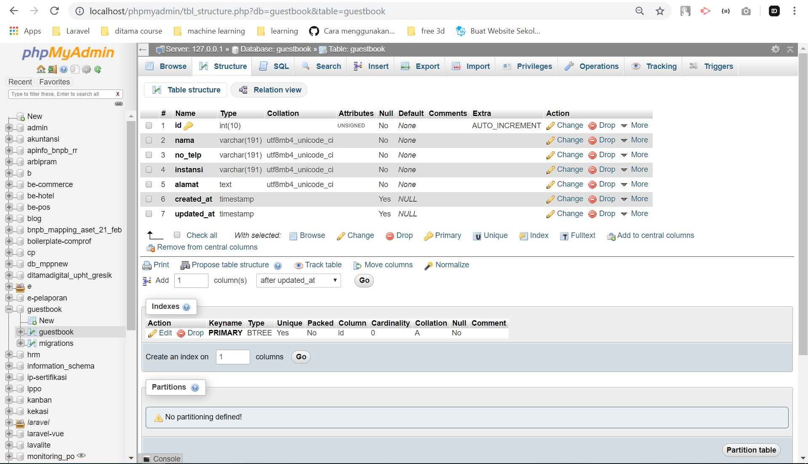

Bab 7. Membuat Model dan Mengirimkan Data ke Database Menggunakan Framework Laravel

Pengenalan Model pada Framework Laravel

Model adalah entitas yang berinteraksi dengan sumber data (database). Model bertugas untuk query ke database, insert data baru, update, atau hapus record di database. Semua itu dilakukan dengan ORM (Object Relational Mapping) sehingga pada banyak kasus, kita tidak perlu menuliskan kode SQL secara langsung, akan tetapi langsung menggunakan method bawaan dari ORM seperti, find, findOrFail, create, update, dll.

Membuat Model

Untuk membuat model ketikan perintah berikut ini pada command prompt/ terminal :

php artisan make:model NamaModel

Contoh, kita akan membuat model Guestbook, maka perintahnya menjadi seperti ini :

php artisan make:model Guestbook

Dengan begitu, Laravel akan membuatkan sebuah file model kita yang terletak di “app/Guestbook.php”. Folder app merupakan folder default untuk pembuatan model. File tersebut apabila dibuka akan terlihat seperti di bawah ini:

<?php

namespace App;

use Illuminate\Database\Eloquent\Model;

class Guestbook extends Model
{
//
}

Tambahkan script pada class Guestbook menjadi seperti ini :

<?php

namespace App;

use Illuminate\Database\Eloquent\Model;

class Guestbook extends Model
{
protected $table = 'guestbook';
//pada baris diatas artinya Model Guestbook akan mengarahkan datanya ke table guestbook.
}

Mengirimkan Data ke Database Menggunakan Framework Laravel

Setelah Model Guestbook dibuat, bagaimana cara mengirimkan data inputan ke database? Pada bagian inilah kita akan membahas bagaimana data tersebut bisa terkirim ke database.

Pada bagian ini kita akan mengirimkan data dari form yang ada pada view guestbook. Berikut ini adalah langkah-langkahnya :

- Pada file views/guestbook/index.blade.php, arahkan form inputannya ke url : {{url(‘/input-guest/store’)}} untuk proses store ke databasenya. Contoh scriptnya seperti berikut ini :

<form action="{{url('/input-guestbook/store')}}" method="post">
<h3>Input Guest</h3>
<label> Nama : </label>
<input type="text" name="nama" class="form-control">
<label> No Telp : </label>
<input type="text" name="no_telp" class="form-control">
<label> Instansi : </label>
<input type="text" name="instansi" class="form-control">
<label> Alamat : </label>
<textarea name="alamat" cols="30" rows="10" class="form-control"></textarea>
<br>
{{csrf_field()}}
<button class="btn btn-success"> Submit </button>
</form>

- Langkah selanjutnya tambahkan route untuk store data ke database, buka file routes/web.php dan masukan script di bawah ini :

Route::post('/input-guestbook/store','GuestbookController@store');

- Kemudian gunakan Model yang sudah kita buat dan tambahkan method store pada file App\Http\Controllers\GuestbookController.php seperti di bawah ini :
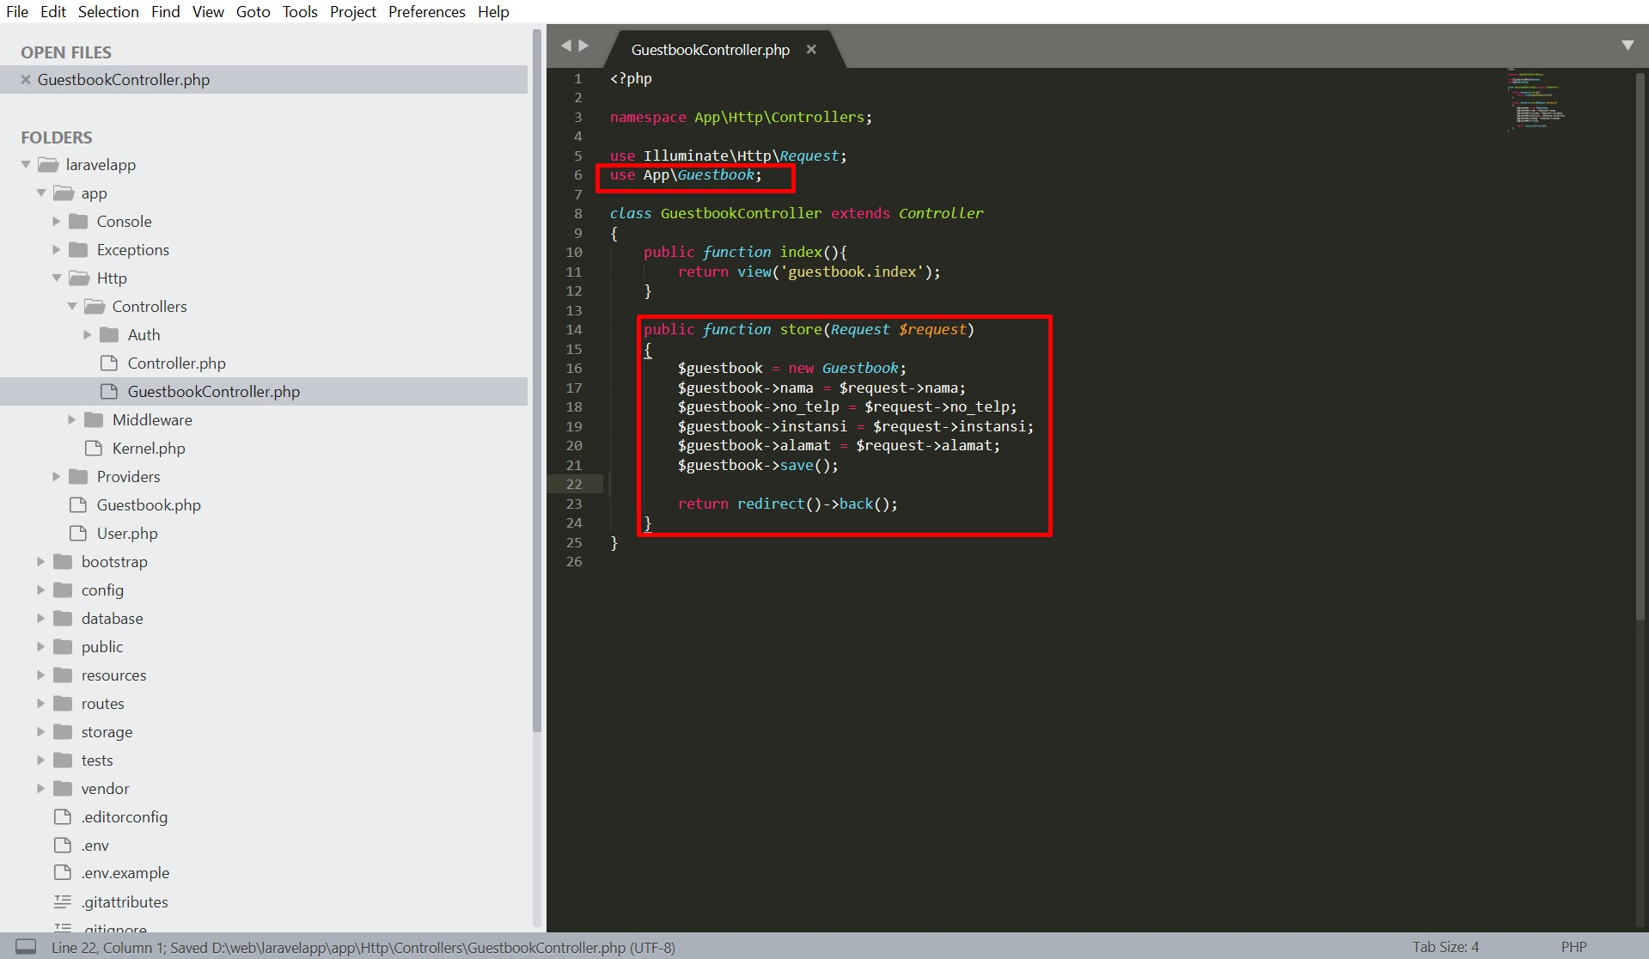

Penjelasan :
- use App\Guestbook artinya kita menggunakan model Guestbook.
- $guestbook = new Guestbook; artinya kita akan membuat data baru, kemudian data tersebut akan di masukan ke dalam Model Guestbook.
- $guestbook→nama = $request→nama; artinya Request data dengan name “nama“ akan ditambahkan ke dalam Model Guestbook.
- $guestbook→save(); artinya data di simpan.
- return redirect()→back(); artinya lakukan proses redirect kembali ke halaman sebelumnya

Jika berhasil, anda akan kembali ke halaman sebelumnya, yaitu halaman input-guest. Dan untuk mengecek datanya sudah masuk atau belum anda bisa membuka halaman phpMyAdmin.

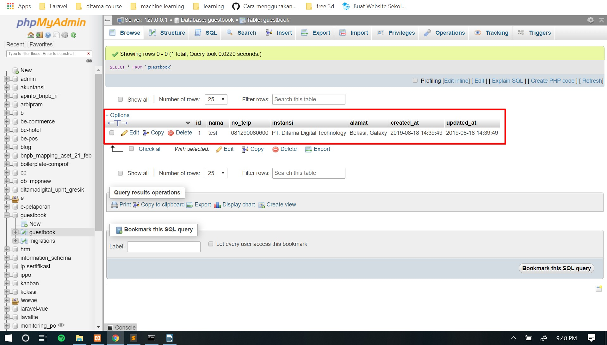
Sangat mudah sekali bukan insert data menggunakan Framework Laravel.

Bab 8. Middleware pada Framework Laravel

Pengenalan Middleware

Middleware Laravel adalah penengah antara request yang masuk dengan controller yang dituju yang berpengaruh pada request dan respons. Misalnya kita ingin memverifikasi setiap request yang masuk seperti melakukan pengecekan status login, privillage, CSRF (Cross-Site Request Forgery) atau yang lainnya.

Pada BAB ini kita mempunyai sebuah Case dimana kita ingin membuat Create, Read, Update, Delete untuk Guestbook yang mana proses tersebut hanya boleh dilakukan oleh admin. Disinilah peran Middleware bekerja.

Membuat Halaman Login

Untuk Langkah pertama kita membuat halaman login terlebih dahulu. Dengan cara menambahkan script berikut pada routes/web.php

Route::get('/admin/login','Admin\LoginController@index');

Note : fungsi script diatas adalah ketika browser merequest url http://localhost:8000/admin/login maka laravel akan menjalankan LoginController dengan method index.

Selanjutnya, buat controller dengan nama LoginController pada folder Admin. Dengan cara mengetik script di bawah ini pada command prompt atau terminal :

php artisan make:controller Admin/LoginController

File LoginController.php akan dibuat oleh laravel pada folder App/Http/Controller/Admin.

Buka file LoginController.php kemudian buat method index dan viewnya diarahkan pada folder resources/views/admin/index.blade.php. Scriptnya seperti di bawah ini :

<?php

namespace App\Http\Controllers\Admin;

use Illuminate\Http\Request;
use App\Http\Controllers\Controller;

class LoginController extends Controller
{
public function index(Request $request)
{
return view ('admin.login.index');
}
}

Selanjutnya kita buat halaman loginnya, caranya dengan buat file index.blade.php pada folder resources/views/admin/login/index.blade.php. Kemudian isikan script seperti di bawah ini :
<html>
<head>
<title>Login Admin Guestbook </title>
<link rel="stylesheet" href="https://stackpath.bootstrapcdn.com/bootstrap/4.3.1/css/bootstrap.min.css" integrity="sha384-ggOyR0iXCbMQv3Xipma34MD+dH/1fQ784/j6cY/iJTQUOhcWr7x9JvoRxT2MZw1T" crossorigin="anonymous">
</head>
<body>
<div class="container">
<div class="row">
<div class="col-md-12" style="padding: 200px">
<h1 class="text-center"> Login Admin Guest Book</h1>
<br>
@if (\Session::has('gagal'))
<div class="alert alert-danger">
{!! \Session::get('gagal') !!}
</div>
@endif
<form action="{{url('admin/login/auth')}}" method="post">
<label for="">Email</label>
<input type="email" class="form-control" name="email" required>
<label for="">Password</label>
<input type="password" class="form-control" name="password" required>
@csrf
<br>
<button class="btn btn-success">Login</button>
</form>
</div>
</div>
</div>

<script src="https://code.jquery.com/jquery-3.3.1.slim.min.js" integrity="sha384-q8i/X+965DzO0rT7abK41JStQIAqVgRVzpbzo5smXKp4YfRvH+8abtTE1Pi6jizo" crossorigin="anonymous"></script>
<script src="https://cdnjs.cloudflare.com/ajax/libs/popper.js/1.14.7/umd/popper.min.js" integrity="sha384-UO2eT0CpHqdSJQ6hJty5KVphtPhzWj9WO1clHTMGa3JDZwrnQq4sF86dIHNDz0W1" crossorigin="anonymous"></script>
<script src="https://stackpath.bootstrapcdn.com/bootstrap/4.3.1/js/bootstrap.min.js" integrity="sha384-JjSmVgyd0p3pXB1rRibZUAYoIIy6OrQ6VrjIEaFf/nJGzIxFDsf4x0xIM+B07jRM" crossorigin="anonymous"></script>

</body>
</html>

Selanjutnya tambahkan pada routes/web.php, script di bawah ini :

Route::post('/admin/login/auth','Admin\LoginController@auth');

Note : Data yang dikirim saat proses login (email dan password) akan diarahkan ke LoginController dengan method auth.

Kemudian pada File Admin/LoginController.php, tambahkan script untuk method
authnya seperti di bawah ini :

//tambahkan use, di bawah namespace
use Illuminate\Support\Facades\Hash;
use App\User;

public function auth(Request $request)
{
$user = User::where('email',$request->email)->first();
if (!empty($user) && Hash::check($request->password, $user->password)) {
session()->put('id', $user->id);
session()->put('username', $user->name);
session()->put('email', $user->email);
return redirect('/admin/guestbook');
} else {
return redirect()->back()->with('gagal', 'Username Atau Password Tidak Sesuai');
}
}

Note :
- Jika table user belum dibuat. Lakukan proses migrate user caranya sama seperti saat melakukan migration table guestbook, bedanya file yang digunakan untuk proses migrate adalah file dengan nama yyyy_mm_dd_xxxxx_create_users_table.php
- $user menampung data User yang telah dilakukan proses query, kemudian dilakukan proses kondisi apabila $user memiliki data dan isi dari $request→password sama dengan $user→password maka session menyimpan data id, name, dan email. Kemudian menuju halaman admin/guestbook. Jika tidak maka kembali ke halaman login dan membawa pesan gagal.
- Method auth ini ditujukan untuk mendaftarkan data ke session, dimana session inilah yang akan digunakan untuk mejalankan fungsi dari middlewarenya nanti.

Membuat Middleware pada Framework Laravel

Pada sub-bab ini kita lanjut ke proses untuk membuat middlewarenya. Tambahkan route dan middlewarenya pada routes/web.php, scriptnya seperti di bawah ini :

Route::middleware(['Logged'])->group(function() {
Route::get('/admin/guestbook','Admin\GuestbookController@index');
});

Buat middleware nya dengan script dibawah ini menggunakan command prompt atau terminal :

php artisan make:middleware Logged

File Logged.php akan terbuat pada App/Http/Middleware. Buka dan ubah pada method handle menjadi seperti script di bawah ini :

if(!empty(session('id'))){
return $next($request);
} else {
abort(403,'Anda Tidak Memiliki Hak Akses untuk Ke Halaman Ini');
}

Daftarkan middelwarenya ke file App/Http/kernel.php dengan cara buka file kernel.php yang ada pada folder App/Http. Selanjutnya tambahkan script di bawah ini di dalam array protected $middlewareGroups.

protected $middlewareGroups = [
'Logged' => [
\App\Http\Middleware\Logged::class,
],
];

Jika sudah, coba jalankan dengan merequest url : localhost:8000/admin/guestbook. Apabila belum login hasilnya akan seperti ini :
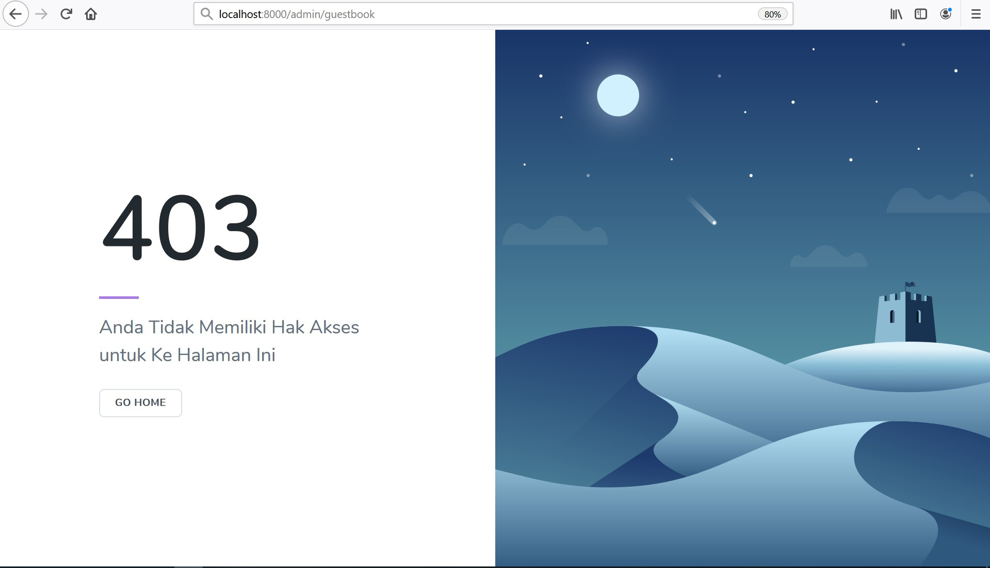

Jika sudah berhasil login akan tampil halaman ini :
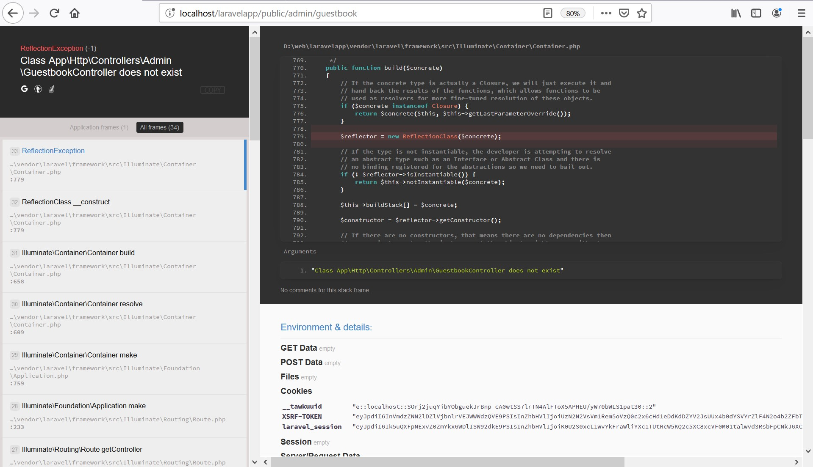

Note : Halaman ini error karena kita belum membuat controllers Admin/GuestbookControllernya.

Membuat Fungsi Logout

Membuat fungsi logout caranya sangat mudah. Tamahkan script berikut pada routes/web.php

Route::get('/admin/logout','Admin\LoginController@logout');

Note : fungsi script diatas adalah ketika browser merequest url http://localhost:8000/admin/logout maka laravel akan menjalankan LoginController dengan method logout.

Selanjutnya, buka LoginController.php pada folder App/Http/Controller/Admin. Tambahkan script di bawah ini :

public function logout(Request $request)
{
session()->flush();
return redirect('admin/login');
}

Bab 9. Latihan CRUD (Create, Read, Update, Delete) pada Laravel dengan Query Builder, Studi kasus Guestbook

Membuat Halaman Admin - Index Guestbook

Pada bab sebeumnya kita sudah mengarahkan middleware kita apabila success login akan menuju url : localhost:8000/admin/guestbook (halaman admin – index guestbook). Kemudian terjadi error dikarenakan kita belum membuat controllernya. Sekarang kita buat controllernya dengan mengetikan script di bawah ini pada command promt atau terminal :

php artisan make:controller Admin/GuestbookController

Kemudian Buka file App/Http/Controllers/Admin/GuestbookController.php, tambahkan script di bawah ini pada class GuestbookController:

public function index(Request $request)
{
$data['guestbooks'] = Guestbook::get();
return view('admin.guestbook.index',$data);
}

Selanjutnya, buat file index.blade.php pada folder resources/views/admin/guestbook, isikan scriptnya seperti dibawah ini :

<html>
<head>
<title>List Admin Guestbook </title>
<link rel="stylesheet" href="https://stackpath.bootstrapcdn.com/bootstrap/4.3.1/css/bootstrap.min.css" integrity="sha384-ggOyR0iXCbMQv3Xipma34MD+dH/1fQ784/j6cY/iJTQUOhcWr7x9JvoRxT2MZw1T" crossorigin="anonymous">
</head>
<body>
<div class="container">
<div class="row">
<div class="col-md-12" style="padding: 50px">
<h2>List Guestbook</h2>
@if (\Session::has('success'))
<div class="alert alert-success">
{!! \Session::get('success') !!}
</div>
@endif
@if (\Session::has('danger'))
<div class="alert alert-danger">
{!! \Session::get('danger') !!}
</div>
@endif
<a href="{{url('admin/guestbook/create')}}" class="btn btn-info">Create</a>
<br><br>
<table class="table table-hover table-stripped">
<thead>
<th>ID</th>
<th>Nama</th>
<th>No Telp</th>
<th>Instansi</th>
<th>Alamat</th>
<th>Action</th>
</thead>
<tbody>
@foreach($guestbooks as $i => $guestbook)
<tr>
<td> {{$i+1}} </td>
<td> {{$guestbook->nama}} </td>
<td> {{$guestbook->no_telp}} </td>
<td> {{$guestbook->instansi}} </td>
<td> {{$guestbook->alamat}} </td>
<td>
<a href="{{url('admin/guestbook/edit/'.$guestbook->id)}}" class="btn btn-info">Edit</a>
<a href="{{url('admin/guestbook/delete/'.$guestbook->id)}}" class="btn btn-danger">Delete</a>
</td>
</tr>
@endforeach
</tbody>
</table>
</div>
</div>
</div>

<script src="https://code.jquery.com/jquery-3.3.1.slim.min.js" integrity="sha384-q8i/X+965DzO0rT7abK41JStQIAqVgRVzpbzo5smXKp4YfRvH+8abtTE1Pi6jizo" crossorigin="anonymous"></script>
<script src="https://cdnjs.cloudflare.com/ajax/libs/popper.js/1.14.7/umd/popper.min.js" integrity="sha384-UO2eT0CpHqdSJQ6hJty5KVphtPhzWj9WO1clHTMGa3JDZwrnQq4sF86dIHNDz0W1" crossorigin="anonymous"></script>
<script src="https://stackpath.bootstrapcdn.com/bootstrap/4.3.1/js/bootstrap.min.js" integrity="sha384-JjSmVgyd0p3pXB1rRibZUAYoIIy6OrQ6VrjIEaFf/nJGzIxFDsf4x0xIM+B07jRM" crossorigin="anonymous"></script>
</body>
</html>

Jika sudah, setelah login berhasil tampilan halaman admin – index guestbook seperti dibawah ini :

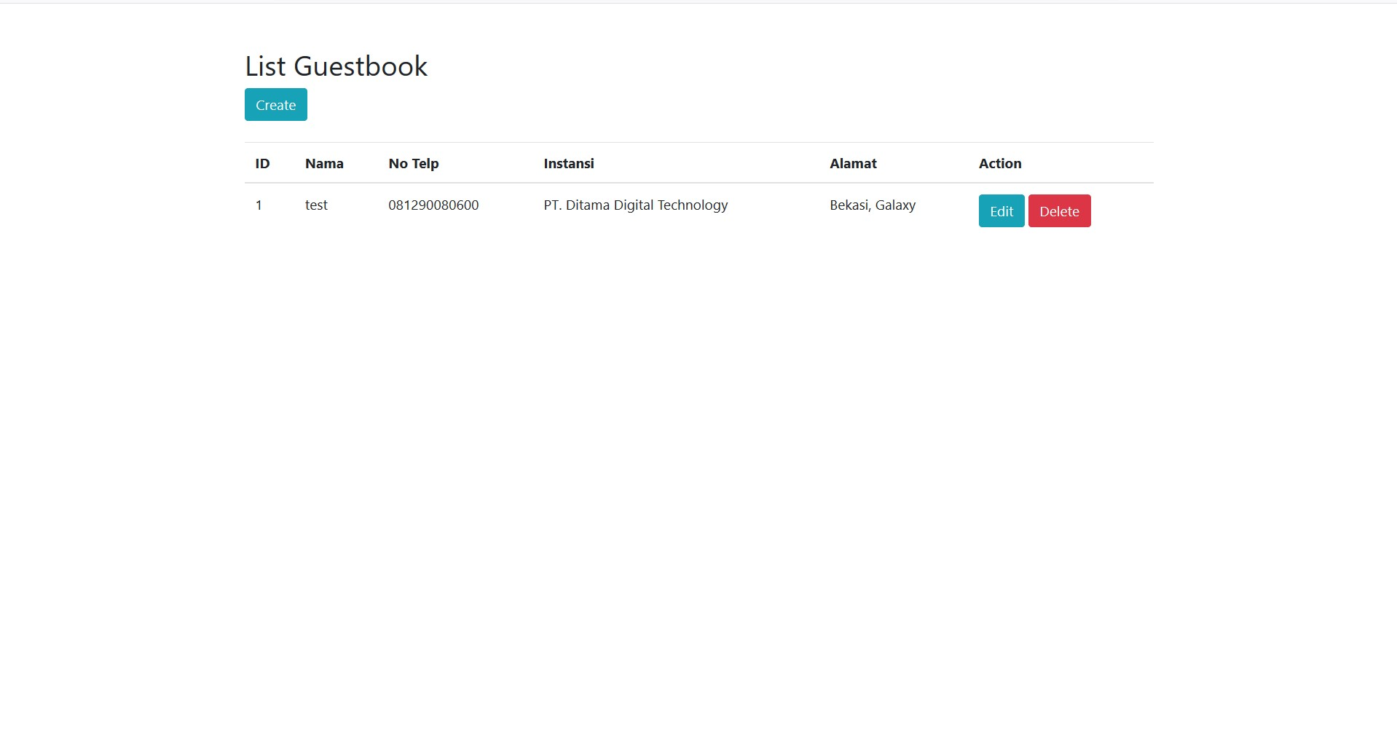

Membuat Halaman Admin - Create Guestbook

Untuk membuat halaman create guestbook, tambahkan script dibawah ini untuk create guestbook pada routes/web.php.

Route::middleware(['Logged'])->group(function() {
Route::get('/admin/guestbook','Admin\GuestbookController@index');
//tambahkan 2 route di bawah ini
Route::get('/admin/guestbook/create','Admin\GuestbookController@create');
Route::post('/admin/guestbook/store','Admin\GuestbookController@store');
});

Note :
- admin/guestbook/create untuk menampilkan halaman admin – create guestbook
- admin/guestbook/store untuk store data ke database table guestbook

Kemudian Buka file App/Http/Controllers/Admin/GuestbookController.php, tambahkan script di bawah ini pada class GuestbookController:

public function create(Request $request)
{
return view('admin.guestbook.create');
}

public function store(Request $request)
{
$guestbook = new Guestbook;
$guestbook->nama=$request->nama;
$guestbook->no_telp =$request->no_telp ;
$guestbook->instansi=$request->instansi;
$guestbook->alamat=$request->alamat;
$guestbook->save();
return redirect('admin/guestbook')->with('success', 'Data berhasil di simpan');
}

Selanjutnya, buat file create.blade.php pada folder resources/views/admin/guestbook, isikan scriptnya seperti dibawah ini :
<html>
<head>
<title>Create Admin Guestbook </title>
<link rel="stylesheet" href="https://stackpath.bootstrapcdn.com/bootstrap/4.3.1/css/bootstrap.min.css" integrity="sha384-ggOyR0iXCbMQv3Xipma34MD+dH/1fQ784/j6cY/iJTQUOhcWr7x9JvoRxT2MZw1T" crossorigin="anonymous">
</head>
<body>
<div class="container">
<div class="row">
<div class="col-md-12" style="padding: 50px">
<h2>Create Guestbook</h2>
<form action="{{url('admin/guestbook/store')}}" method="post">
<label>Nama</label>
<input type="text" class="form-control" name="nama">
<label>No Telp</label>
<input type="text" class="form-control" name="no_telp">
<label>Instansi</label>
<input type="text" class="form-control" name="instansi">
<label>Alamat</label>
<input type="text" class="form-control" name="alamat">
<br>
@csrf
<button class="btn btn-success">Submit</button>
</form>

</div>
</div>
</div>

<script src="https://code.jquery.com/jquery-3.3.1.slim.min.js" integrity="sha384-q8i/X+965DzO0rT7abK41JStQIAqVgRVzpbzo5smXKp4YfRvH+8abtTE1Pi6jizo" crossorigin="anonymous"></script>
<script src="https://cdnjs.cloudflare.com/ajax/libs/popper.js/1.14.7/umd/popper.min.js" integrity="sha384-UO2eT0CpHqdSJQ6hJty5KVphtPhzWj9WO1clHTMGa3JDZwrnQq4sF86dIHNDz0W1" crossorigin="anonymous"></script>
<script src="https://stackpath.bootstrapcdn.com/bootstrap/4.3.1/js/bootstrap.min.js" integrity="sha384-JjSmVgyd0p3pXB1rRibZUAYoIIy6OrQ6VrjIEaFf/nJGzIxFDsf4x0xIM+B07jRM" crossorigin="anonymous"></script>
</body>
</html>

Jika sudah, tampilan halaman admin – create guestbook akan seperti dibawah ini :

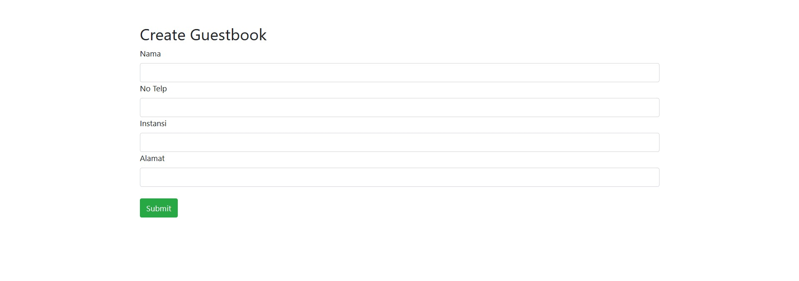

Kemudian kita coba input datanya seperti dibawah ini :

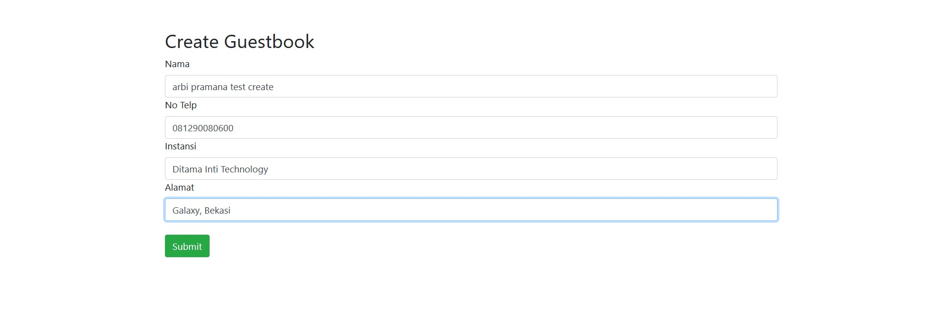
Apabila berhasil akan menuju ke halaman index, dan muncul pesan data berhasil di simpan.

Data pada table guestbook akan bertambah 1 row sesuai dengan data yang kita input tadi :

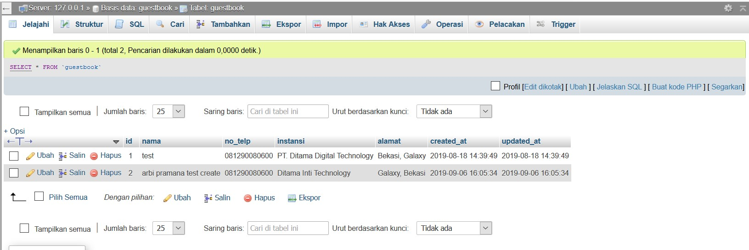

Membuat Halaman Admin - Update Guestbook

Tidak jauh berbeda cara untuk membuat halaman update guestbook, pertama tambahkan script dibawah ini untuk update guestbook pada routes/web.php.

Route::middleware(['Logged'])->group(function() {
Route::get('/admin/guestbook','Admin\GuestbookController@index');
Route::get('/admin/guestbook/create','Admin\GuestbookController@create');
Route::post('/admin/guestbook/store','Admin\GuestbookController@store');
//tambahkan 2 route di bawah ini
Route::get('/admin/guestbook/edit/{id}','Admin\GuestbookController@edit');
Route::post('/admin/guestbook/update/{id}','Admin\GuestbookController@update');
});

Note :
- admin/guestbook/edit untuk menampilkan halaman admin – edit guestbook
- admin/guestbook/update untuk update data ke database table guestbook

Kemudian Buka file App/Http/Controllers/Admin/GuestbookController.php, tambahkan script di bawah ini pada class GuestbookController:
public function edit($id)
{
$data['guestbook'] = Guestbook::find($id);
return view('admin.guestbook.edit',$data);
}

public function update(Request $request, $id)
{
$guestbook = Guestbook::find($id);
$guestbook->nama=$request->nama;
$guestbook->no_telp =$request->no_telp ;
$guestbook->instansi=$request->instansi;
$guestbook->alamat=$request->alamat;
$guestbook->save();

return redirect('admin/guestbook')->with('success', 'Data berhasil di update');
}

Selanjutnya, buat file edit.blade.php pada folder resources/views/admin/guestbook, isikan scriptnya seperti dibawah ini :
<html>
<head>
<title>Edit Admin Guestbook </title>
<link rel="stylesheet" href="https://stackpath.bootstrapcdn.com/bootstrap/4.3.1/css/bootstrap.min.css" integrity="sha384-ggOyR0iXCbMQv3Xipma34MD+dH/1fQ784/j6cY/iJTQUOhcWr7x9JvoRxT2MZw1T" crossorigin="anonymous">
</head>
<body>
<div class="container">
<div class="row">
<div class="col-md-12" style="padding: 50px">
<h2>Edit Guestbook</h2>
<form action="{{url('admin/guestbook/update/'.$guestbook->id)}}" method="post">
<label>Nama</label>
<input type="text" class="form-control" name="nama" value="{{$guestbook->nama}}">
<label>No Telp</label>
<input type="text" class="form-control" name="no_telp" value="{{$guestbook->no_telp}}">
<label>Instansi</label>
<input type="text" class="form-control" name="instansi" value="{{$guestbook->instansi}}">
<label>Alamat</label>
<input type="text" class="form-control" name="alamat" value="{{$guestbook->alamat}}">
<br>
@csrf
<button class="btn btn-success">Submit</button>
</form>

</div>
</div>
</div>

<script src="https://code.jquery.com/jquery-3.3.1.slim.min.js" integrity="sha384-q8i/X+965DzO0rT7abK41JStQIAqVgRVzpbzo5smXKp4YfRvH+8abtTE1Pi6jizo" crossorigin="anonymous"></script>
<script src="https://cdnjs.cloudflare.com/ajax/libs/popper.js/1.14.7/umd/popper.min.js" integrity="sha384-UO2eT0CpHqdSJQ6hJty5KVphtPhzWj9WO1clHTMGa3JDZwrnQq4sF86dIHNDz0W1" crossorigin="anonymous"></script>
<script src="https://stackpath.bootstrapcdn.com/bootstrap/4.3.1/js/bootstrap.min.js" integrity="sha384-JjSmVgyd0p3pXB1rRibZUAYoIIy6OrQ6VrjIEaFf/nJGzIxFDsf4x0xIM+B07jRM" crossorigin="anonymous"></script>
</body>
</html>

Jika sudah, tampilan halaman admin – edit guestbook akan seperti dibawah ini :
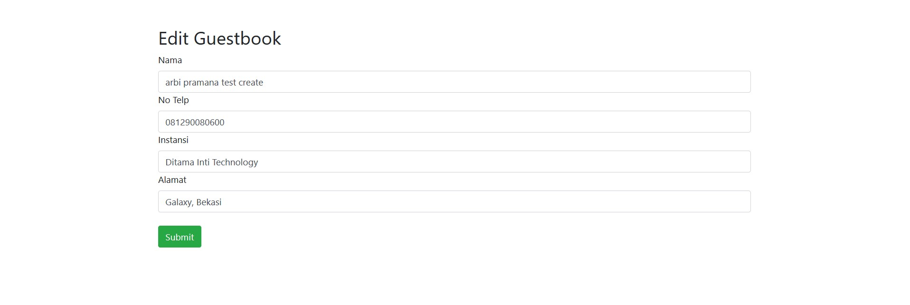
Kemudian kita coba input datanya seperti dibawah ini :
Apabila berhasil akan menuju ke halaman index, dan muncul pesan data berhasil di update.
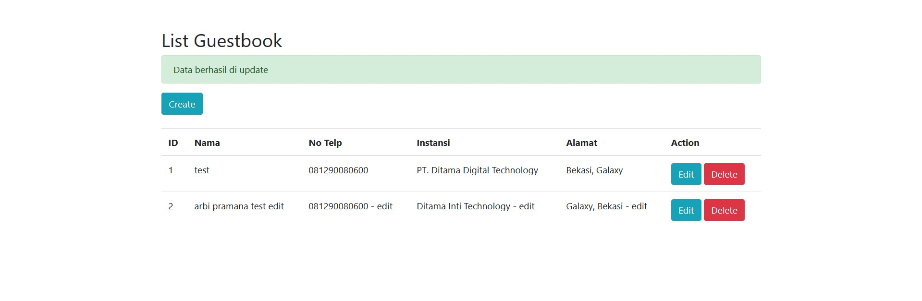
Data pada table guestbook, row yang kita edit tadi akan berubah sesuai dengan data yang kita input tadi

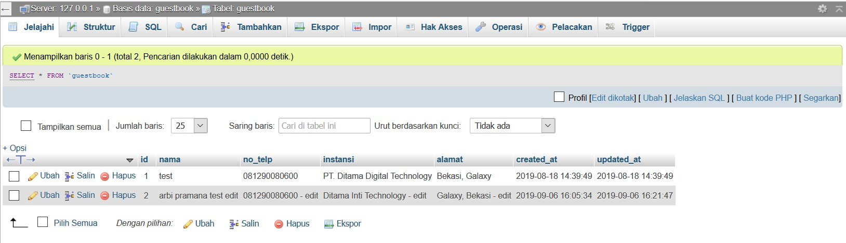

Mendelete Data - Admin Guestbook

Untuk Mendelete data yang ada pada Admin Guestbook, tambahkan script dibawah ini untuk delete data guestbook pada routes/web.php.

Route::middleware(['Logged'])->group(function() {
Route::get('/admin/guestbook/delete/{id}','Admin\GuestbookController@delete');
});

Kemudian Buka file App/Http/Controllers/Admin/GuestbookController.php, tambahkan script di bawah ini pada class GuestbookController:

public function delete($id)
{
$guestbook = Guestbook::find($id);
$guestbook->delete();
return redirect('admin/guestbook')->with('danger', 'Data berhasil di delete');
}

Jika sudah, kita coba klik action delete. Apabila berhasil akan muncul tampilan seperti di bawah ini :
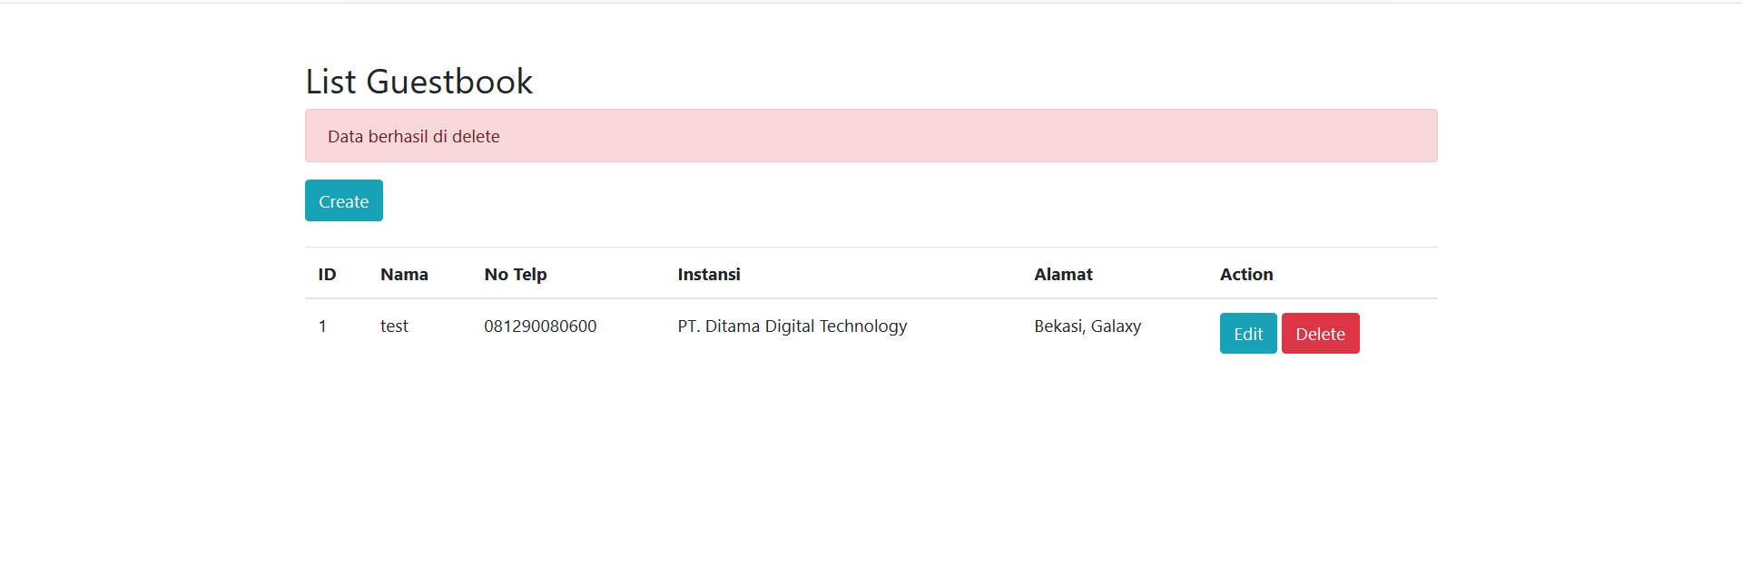
Data yang pada database akan terhapus :

